Restricciones de integridad referencial

Las relaciones existentes entre distintas tablas de una base de datos MySQL que utilizan el motor de almacenamiento InnoDB pueden estar especificadas en forma de restricciones de clave externa (“Foreign Key Constraints”), de manera que la propia base de datos impida que se realicen operaciones que provocarían inconsistencias.

El comportamiento por defecto de una restricción de clave externa es impedir un cambio en la base de datos como consecuencia de una sentencia DELETE o UPDATE, si esta trajese como consecuencia un fallo de la integridad referencial.

Veremos primero en resumen las diferentes restricciones de integridad referencial, haciendo uso de algunas imágenes para el caso de ON DELETE.

Las imágenes consideran dos tablas personas y ciudades relacionadas mediante la columna ciudad_id:

[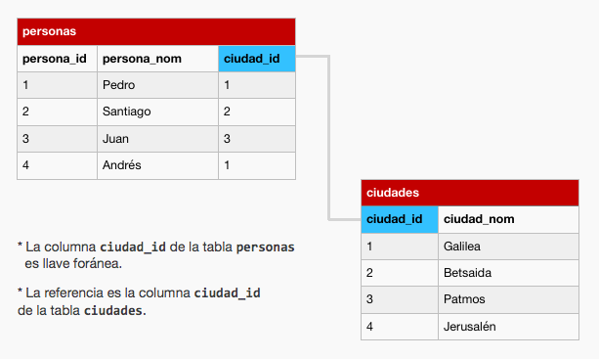](https://i.stack.imgur.com/9XBNN.png)

**RESTRICT**

* **RESTRICT**: Es el comportamiento por defecto, que impide realizar modificaciones que atentan contra la integridad referencial.

En la imagen vemos el resultado de esta consulta:

DELETE FROM ciudades WHERE ciudad_id=4;

Vemos que el registro se puede borrar porque no existen registros relacionados en la tabla personas.

[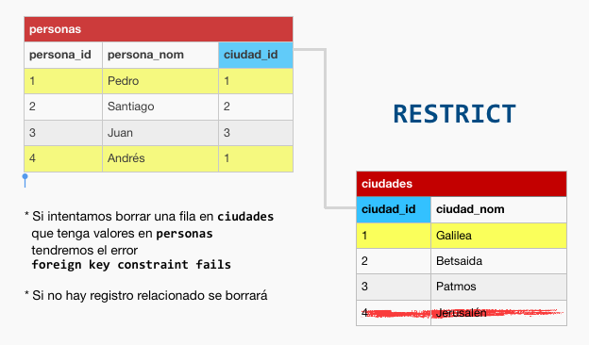](https://i.stack.imgur.com/Q9yWS.png)

En cambio esta consulta:

DELETE FROM ciudades WHERE ciudad_id=1;

Arrojaría un mensaje de error:

Cannot delete or update a parent row: a foreign key constraint fails (db.personas, CONSTRAINT personas_ibfk_1 FOREIGN KEY (ciudad_id) REFERENCES ciudades (ciudad_id))

Porque el DELETE viola la restricción. Si la fila 1 de ciudades se borrase, las filas 1 y 4 de personas quedarían ***huérfanas***, o sea, sin relación en la tabla ciudades.

**CASCADE**

* **CASCADE**: Borra los registros de la tabla dependiente cuando se borra el registro de la tabla principal (en una sentencia DELETE), o actualiza el valor de la clave secundaria cuando se actualiza el valor de la clave referenciada (en una sentencia UPDATE).

En la imagen vemos el resultado de esta consulta:

DELETE FROM ciudades WHERE ciudad_id=1;

Aquí se borrarán en cascada CASCADE **todos** los registros de personas que tengan ciudad_id igual a 1, y como es evidente, se borrará en ciudades la ciudad con id 1.

[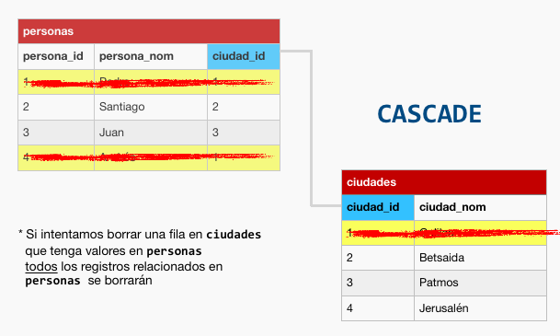](https://i.stack.imgur.com/9V8Lp.png)

**SET NULL**

* **SET NULL**: Establece a NULL el valor de la clave secundaria cuando se elimina el registro en la tabla principal o se modifica el valor del campo referenciado.

Lo que vemos en la imagen es el resultado de esta consulta:

DELETE FROM ciudades WHERE ciudad_id=1;

Aquí la columna ciudad_id de la tabla personas establecerá los valores a NULL, en todas las filas cuyo ciudad_id sea igual a 1. Y como es evidente, se borrará en ciudades la ciudad con id 1.

[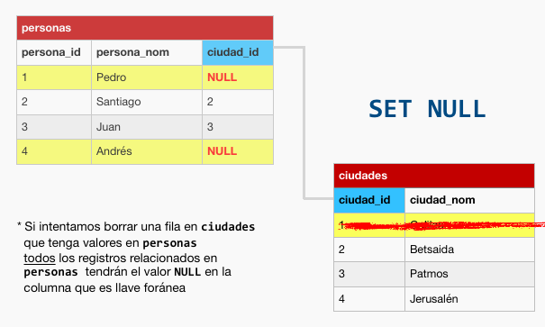](https://i.stack.imgur.com/MZvI4.png)

**NO ACTION**

* **NO ACTION**: En MySQL funciona igual que RESTRICT.